

**LABORATORIO 02**

Diseño Fluido y Adaptativo

# OBJETIVOS

* + Identificar la evolución y funciones de HTML y CSS
  + Conocer los principios del Responsive Design y su influencia en el desarrollo de aplicaciones multidispositivos.

# SEGURIDAD

|  |  |
| --- | --- |
| **220px-DIN_4844-2_Warnung_vor_einer_Gefahrenstelle_D-W000.svg.png** | **Advertencia:**  En este laboratorio está prohibida la manipulación de hardware, conexiones eléctricas o de red; así como la ingestión de alimentos o bebidas. |

# NORMAS EMPLEADAS

* + No aplica

# RECURSOS

* + También se requiere Visual Studio Code.
  + Se requieren las siguientes extensiones instaladas:
    1. Live Server
    2. Liver Server Preview
    3. Prettier - Code Fomater
    4. Path Intellisense
    5. HTML CSS Support
    6. Intelisense for CSS class names
    7. Css Peek
    8. Lorem Ipsum

# METODOLOGÍA PARA EL DESARROLLO DE LA TAREA

* + El desarrollo del laboratorio es individual.

# PROCEDIMIENTO

## Actividad 1 – Introducción a CSS

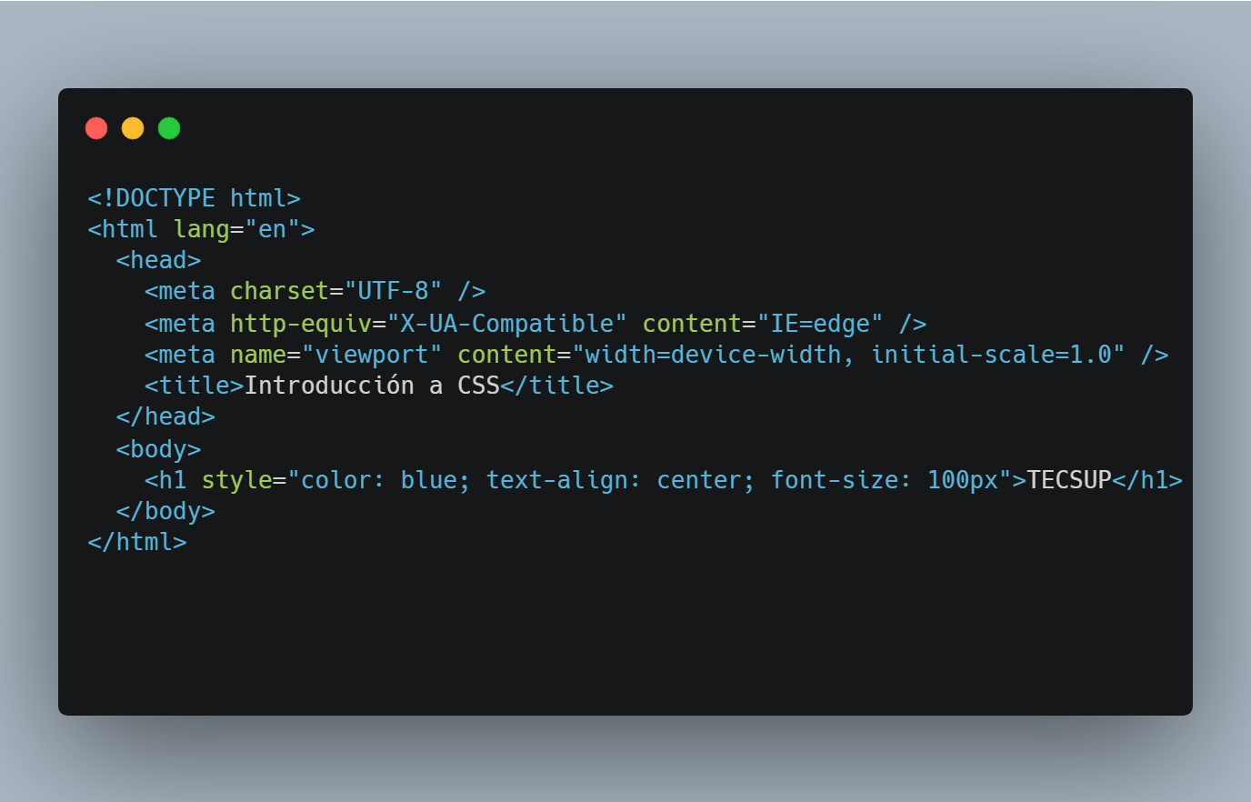

## Actividad 2 – Formas de Aplicar Estilos CSS

Index.html

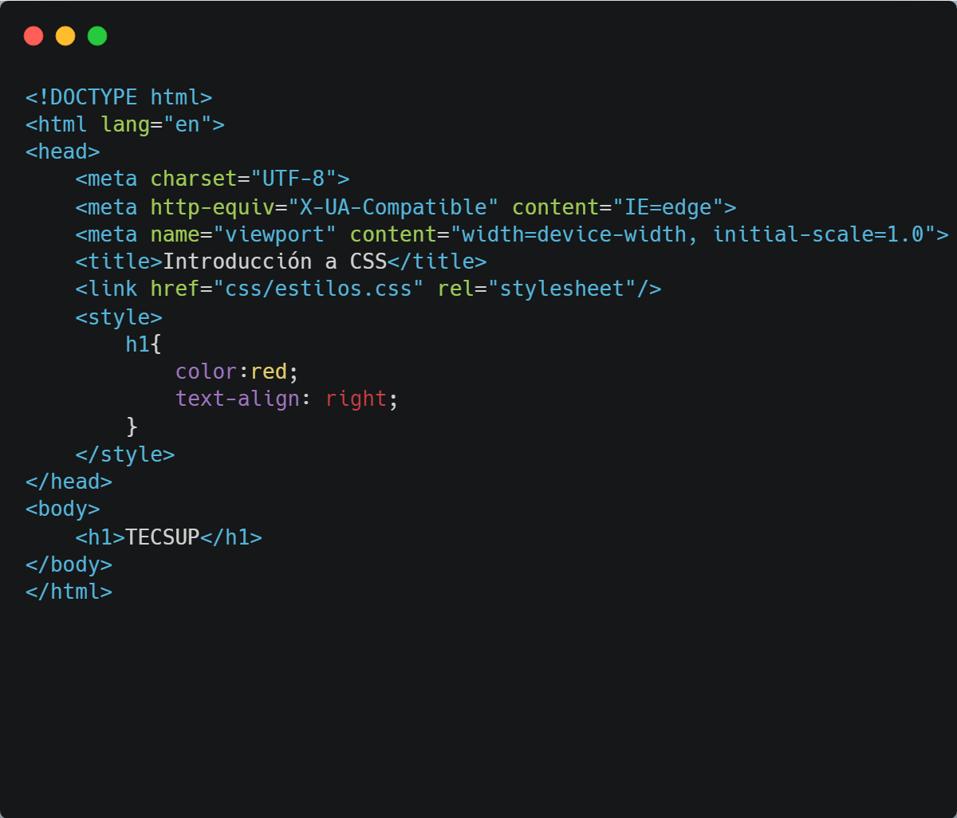

estilos.css

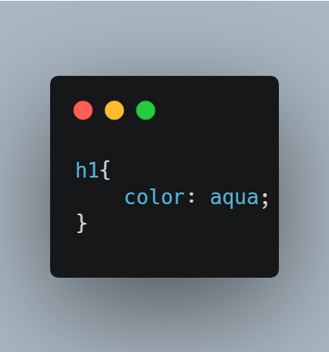

## Actividad 3 – Selector ID

Index.html

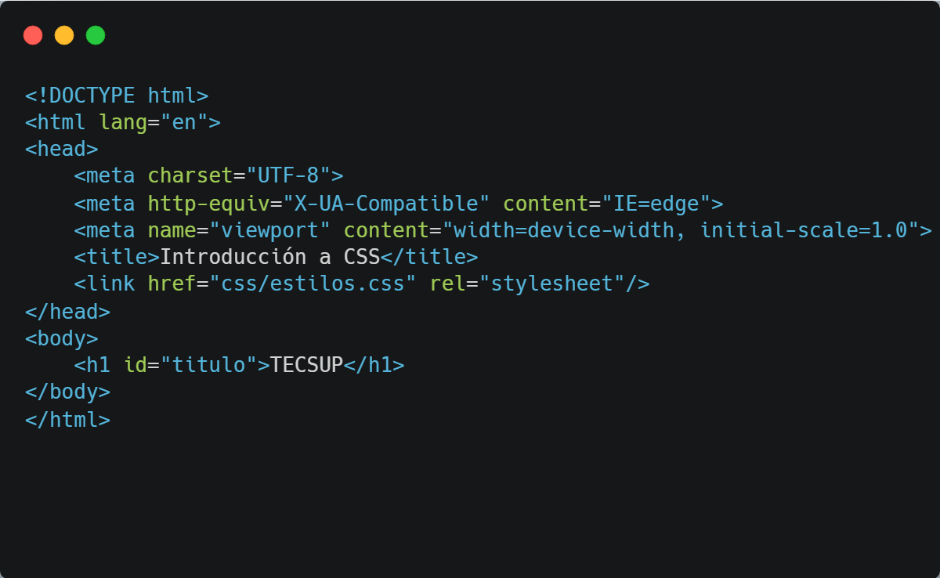

estilos.css

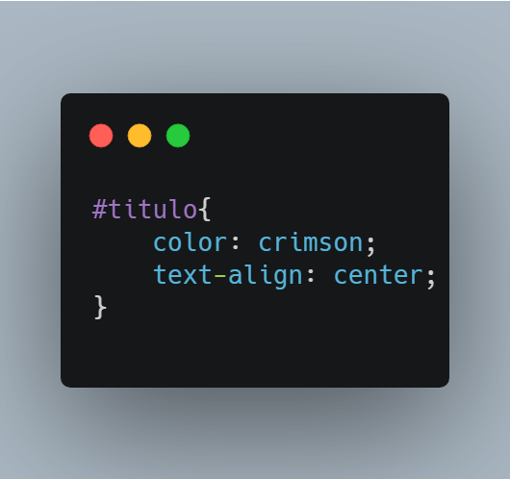

## Actividad 4 – Clases

Index.html

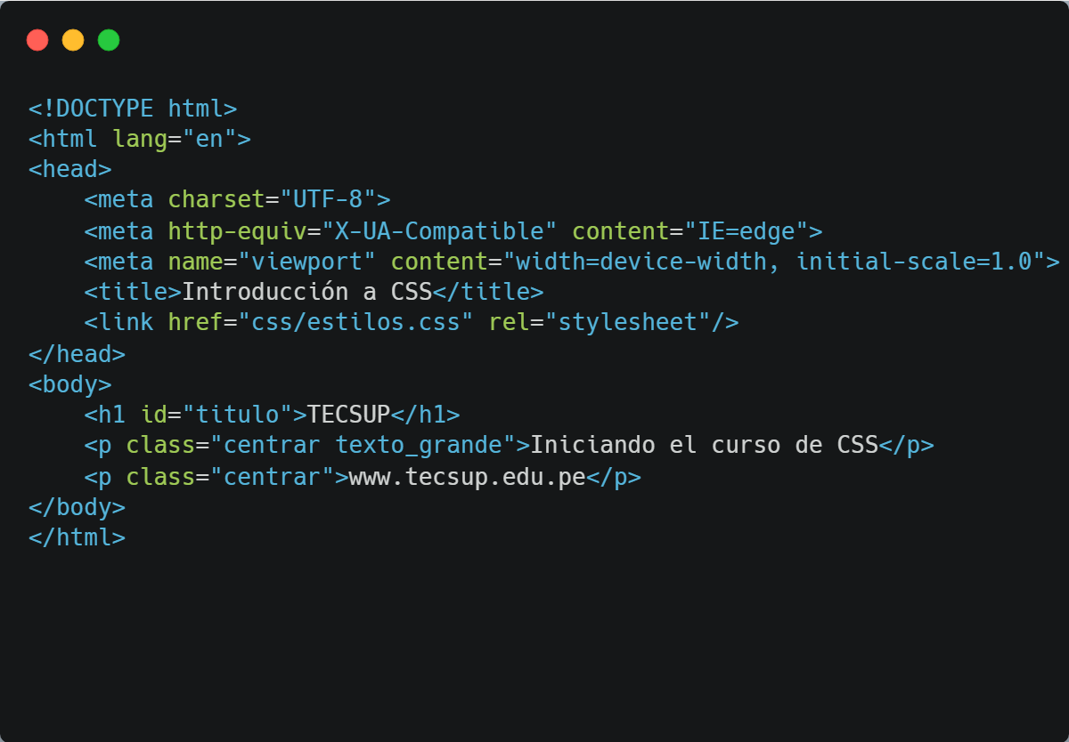

Estilos.css

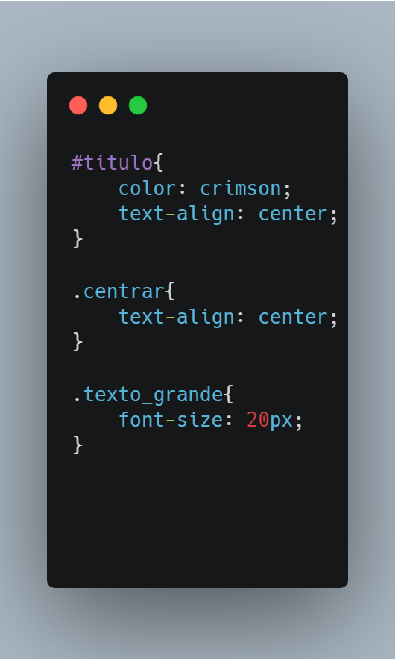

## Actividad 5 – Selector Universal

Index.html

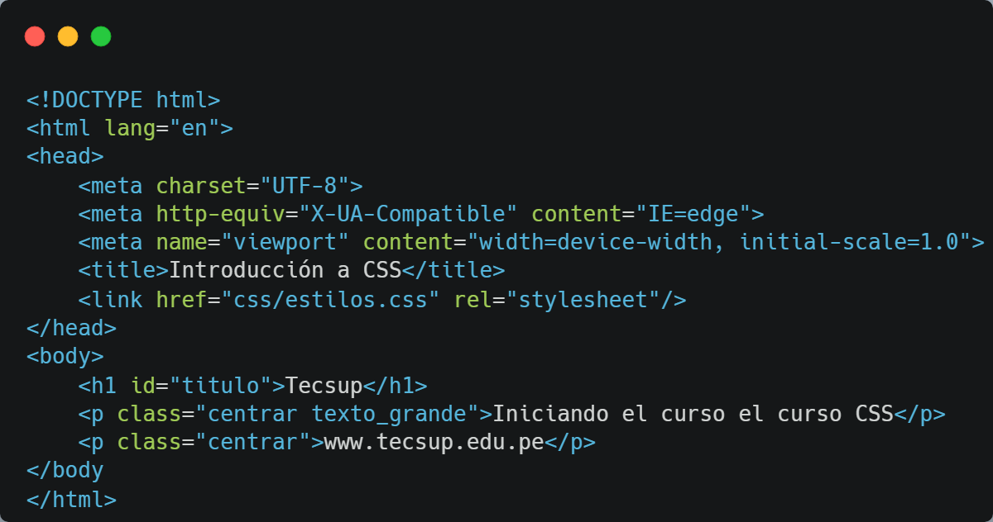

Estilos.css

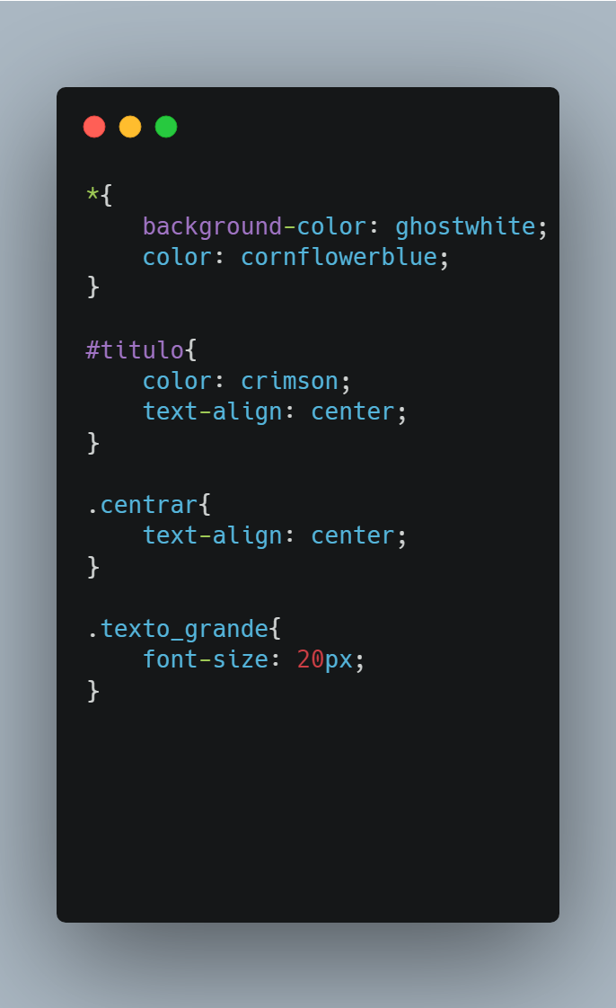

.

## Actividad 6 –Agrupar Selectores

Index.html

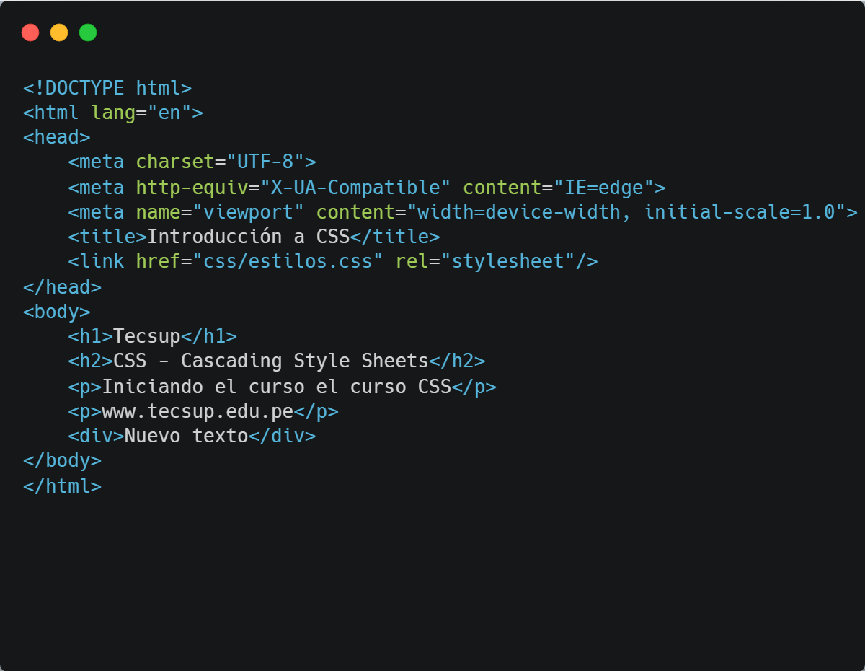

Estilos.css

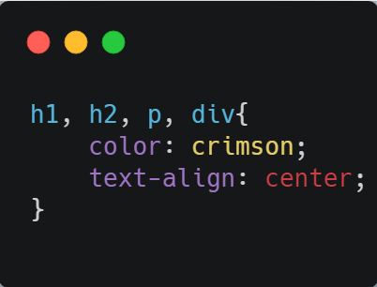

## Actividad 7 – Bordes y Colores en CSS

Index.html

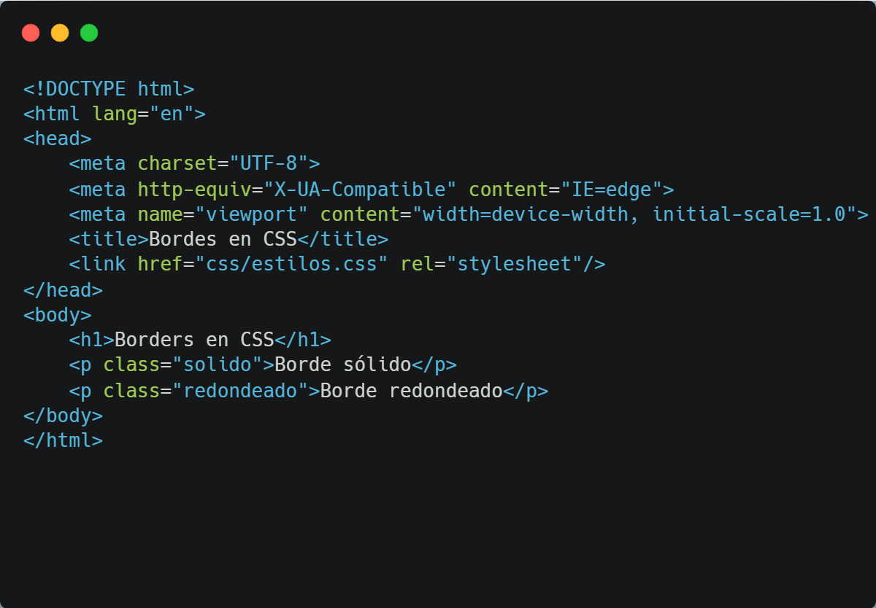

Estilos.css

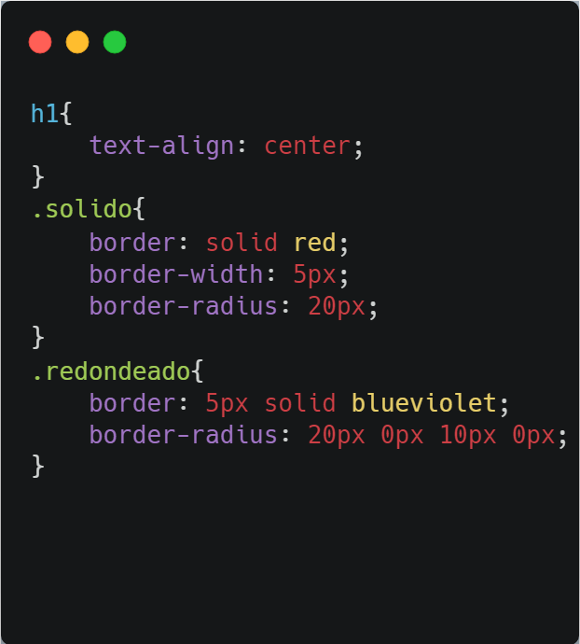

## Actividad 8 – Box Model CSS

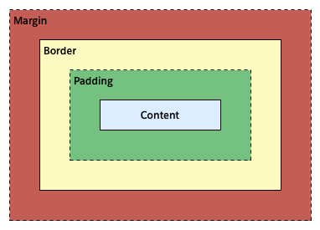

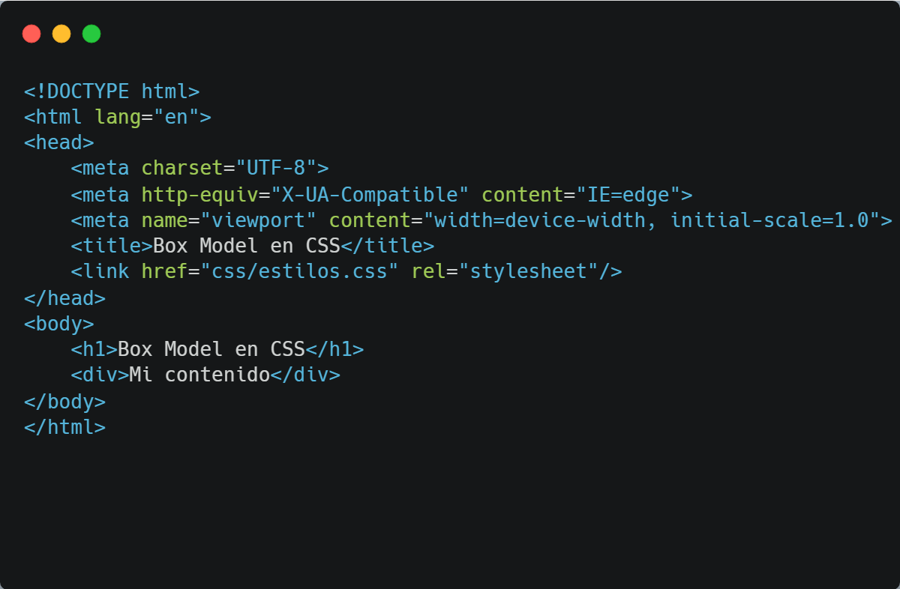

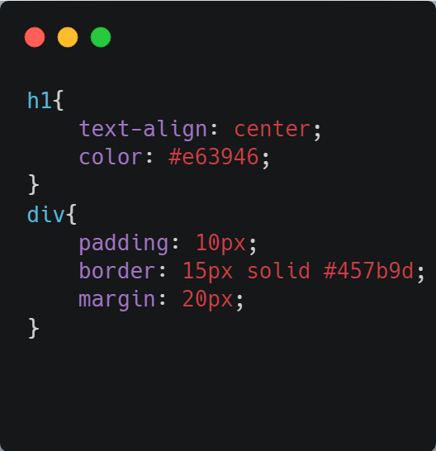

## Actividad 9 – Colores CSS

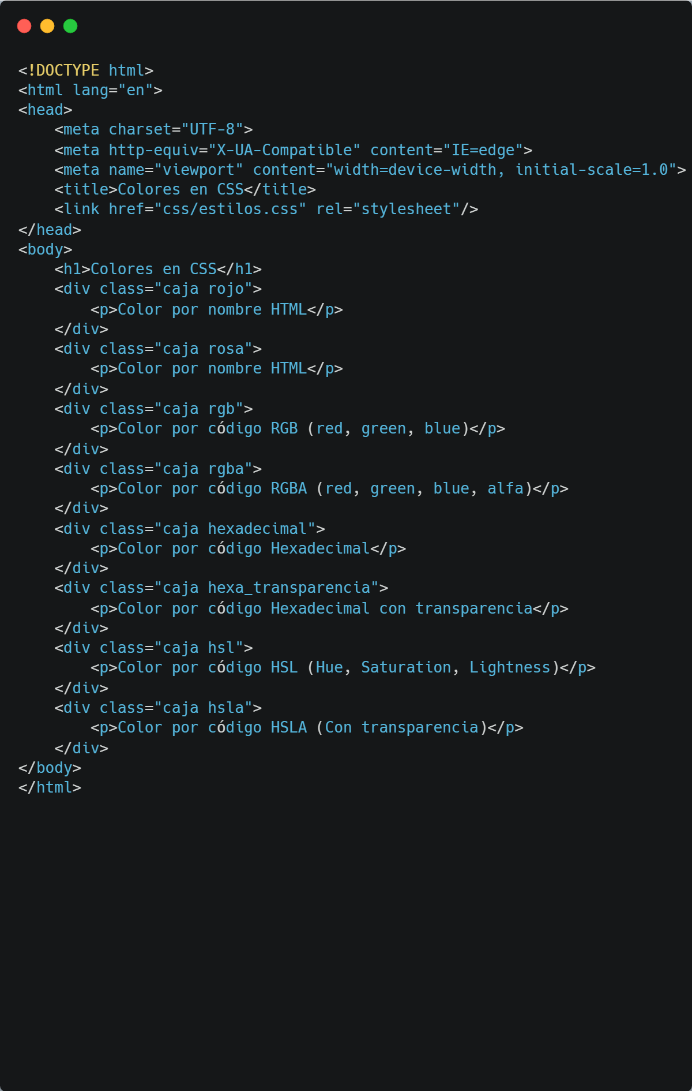

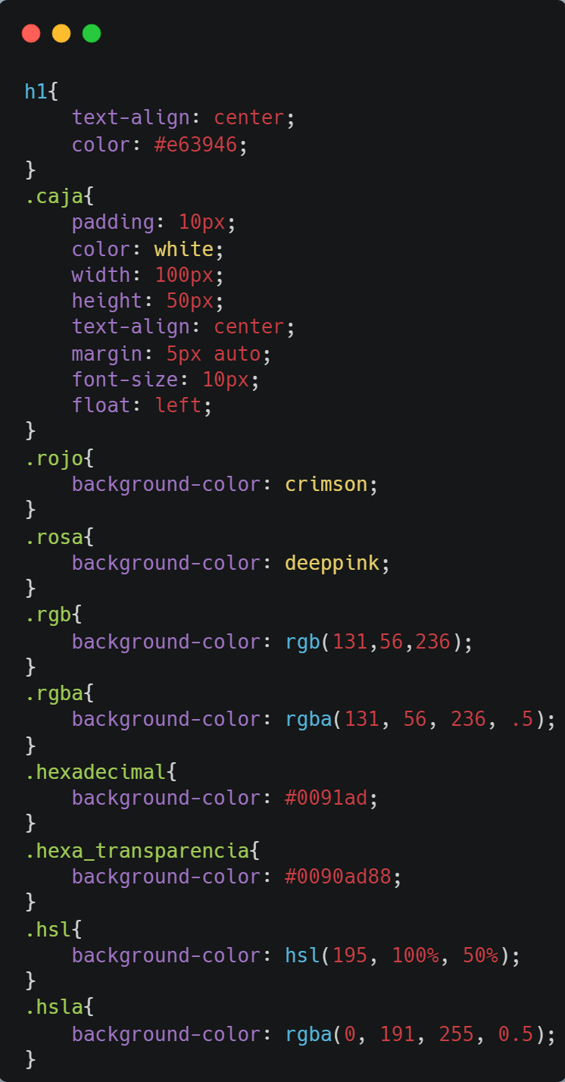

## Actividad 10 – Formato de Texto en CSS

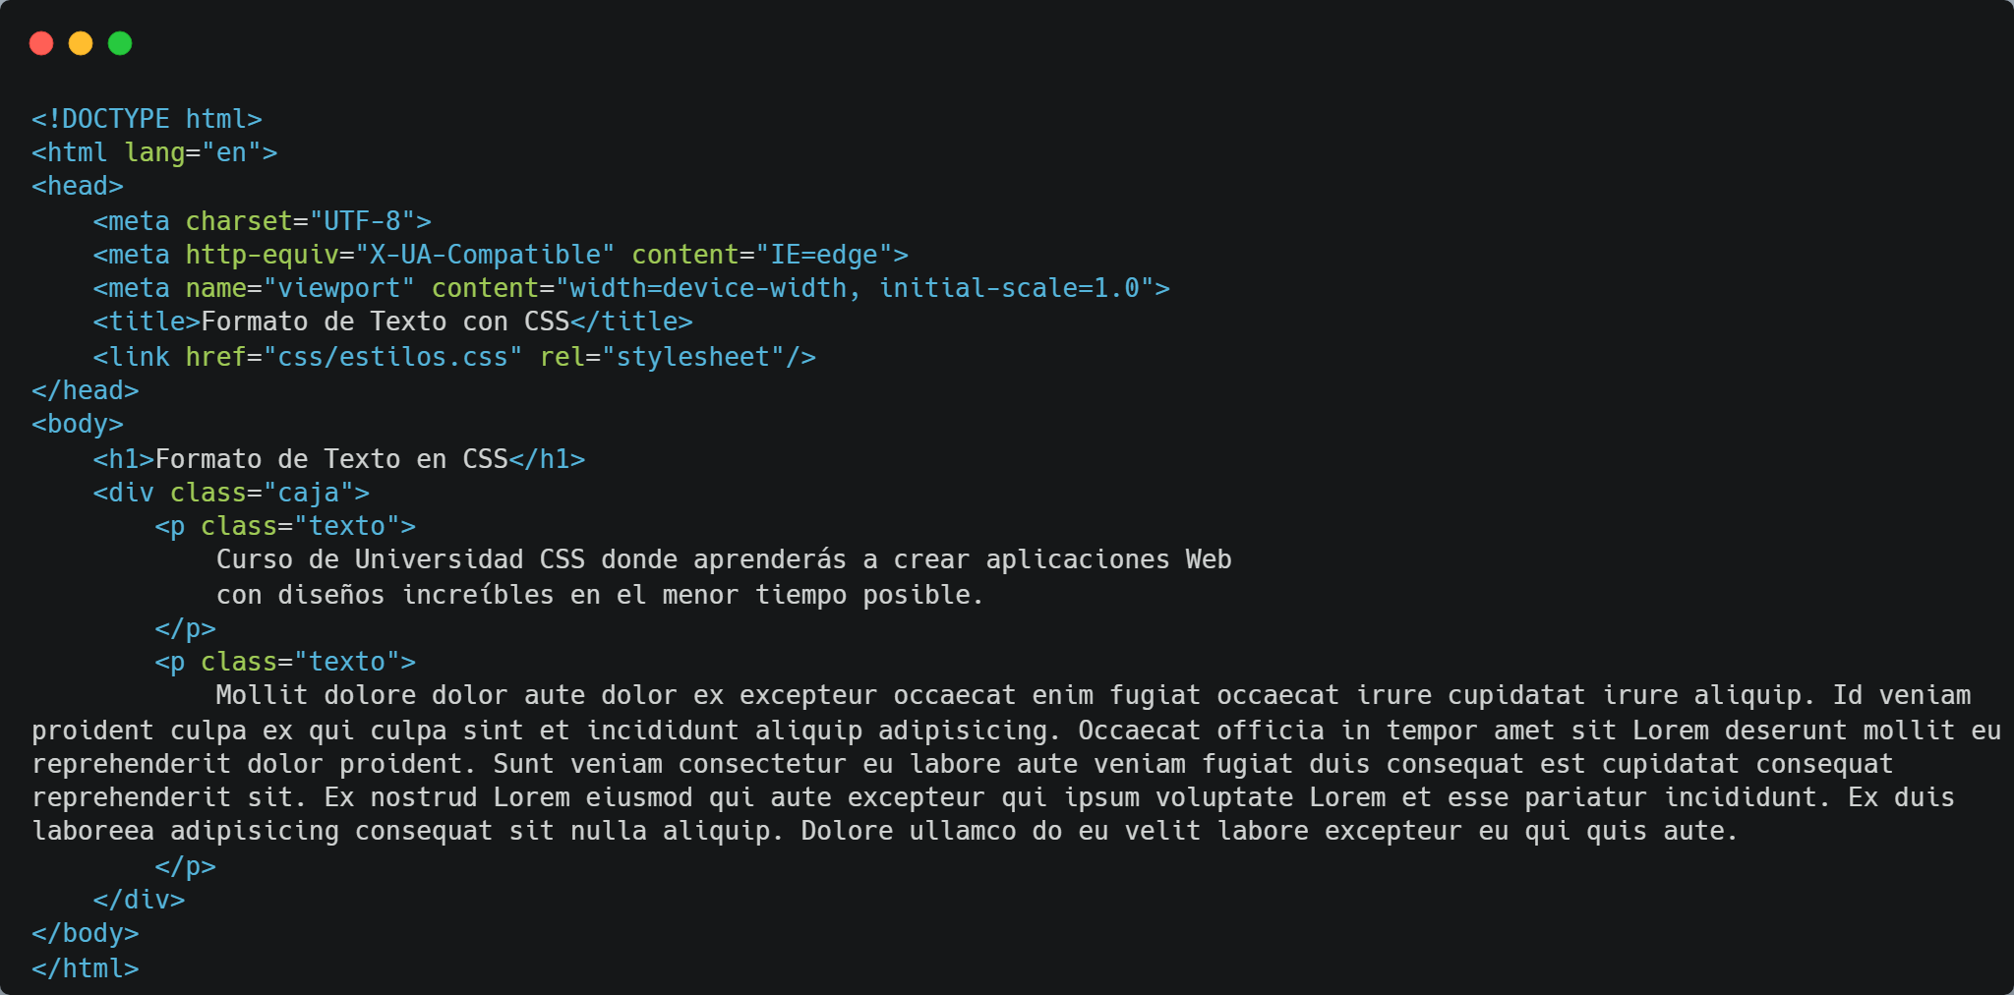

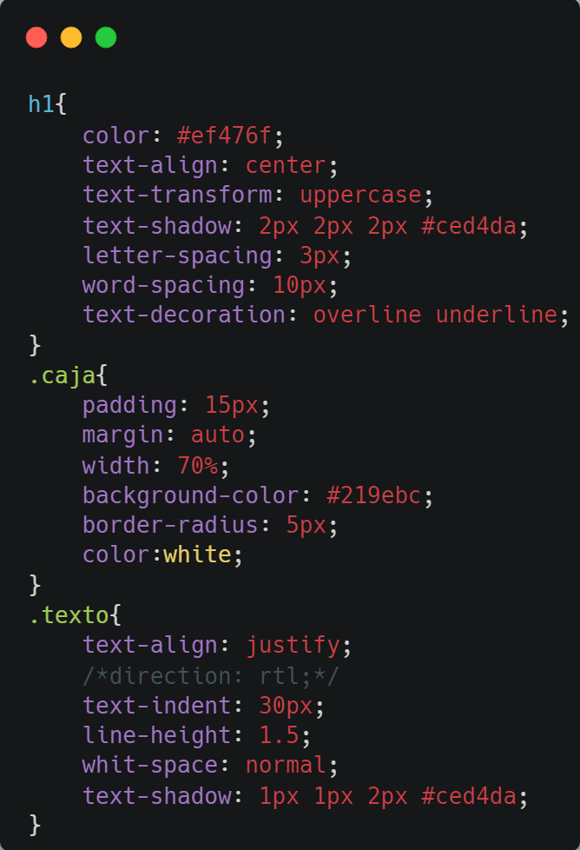

## Actividad 11 – Fuentes en CSS

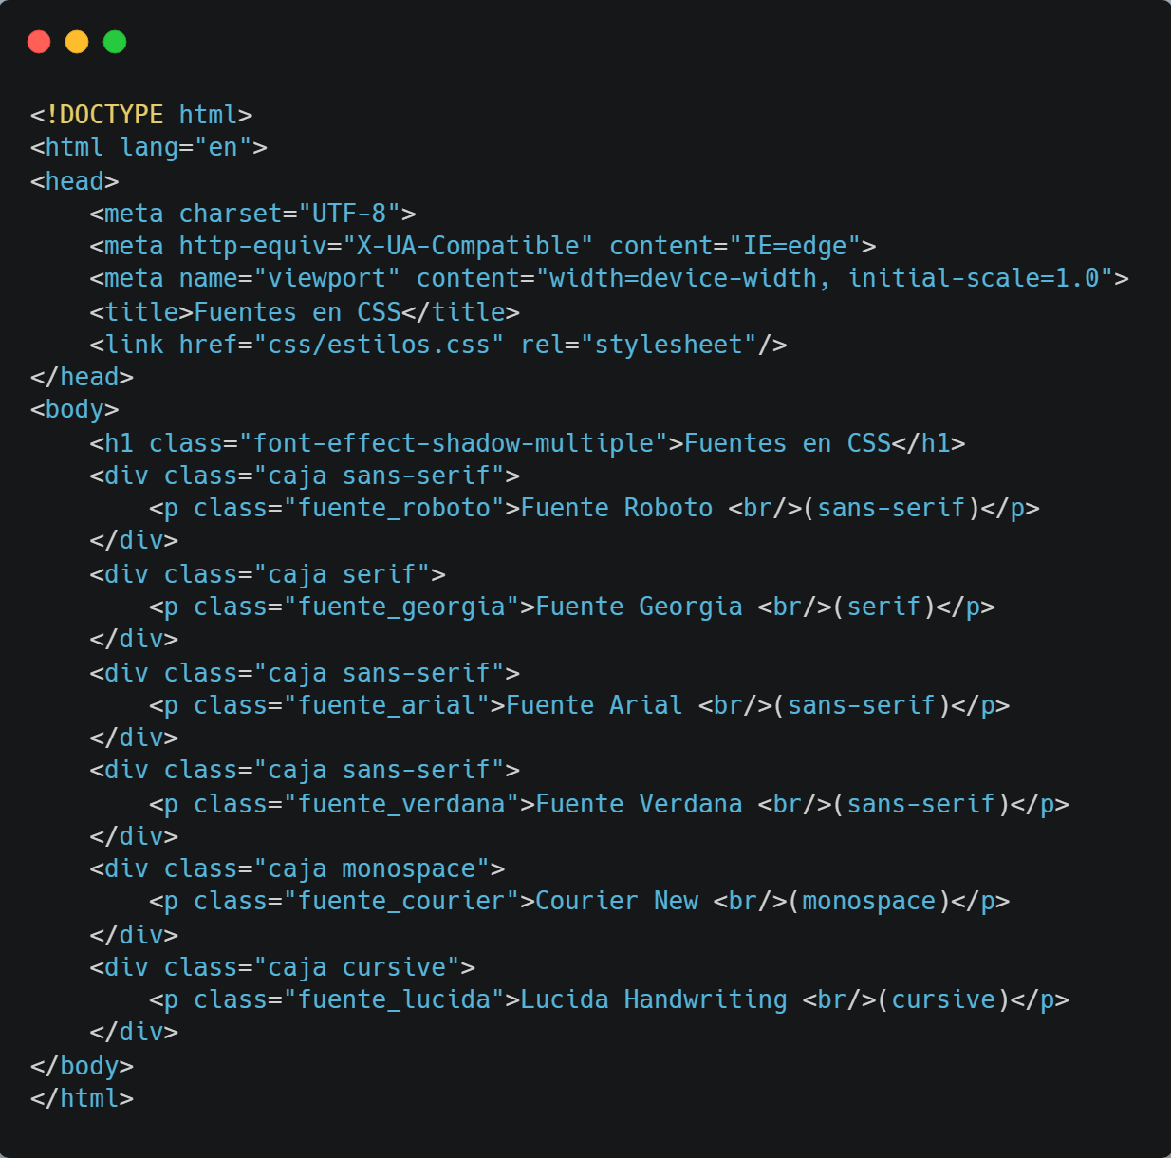

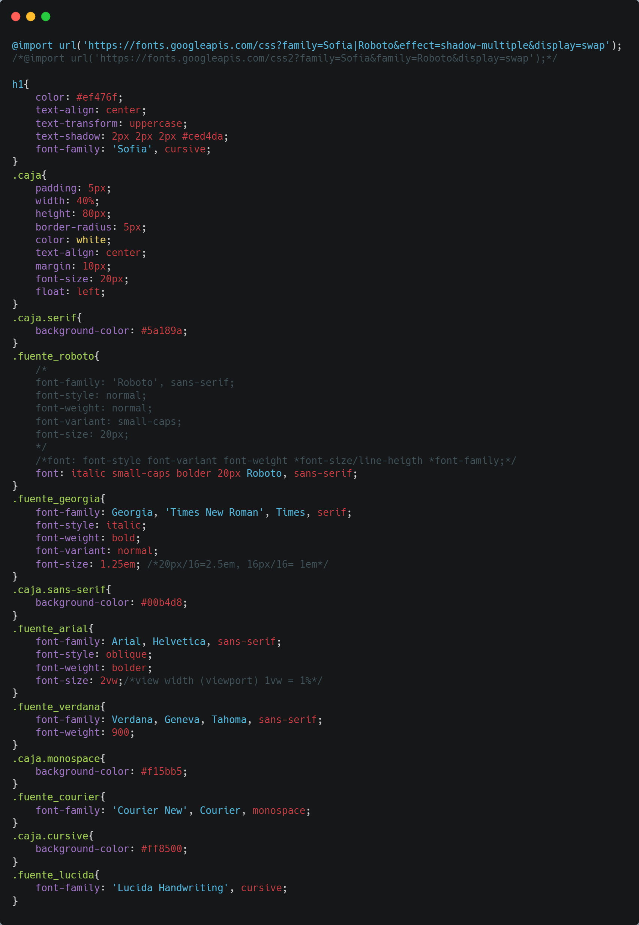

## Actividad 12 – Iconos en CSS

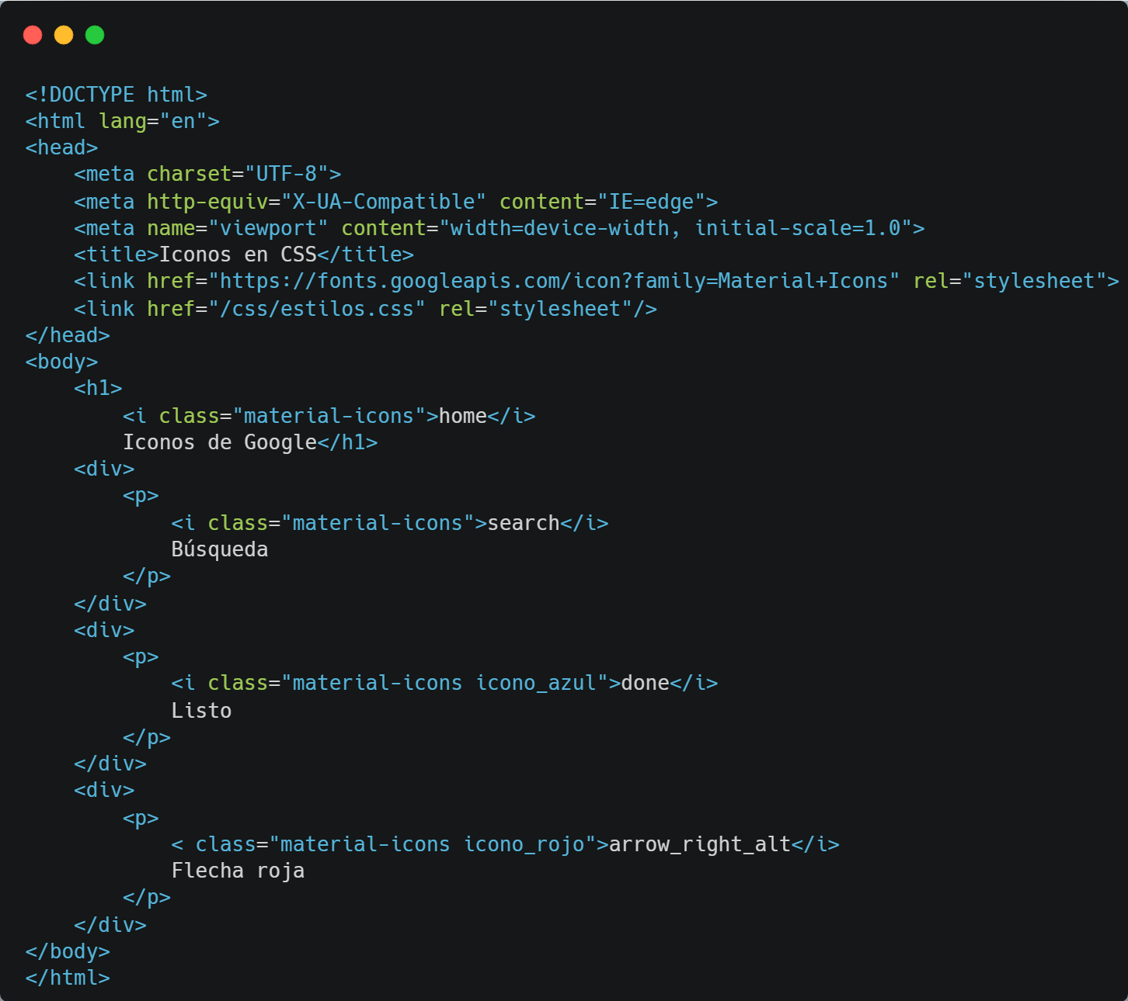

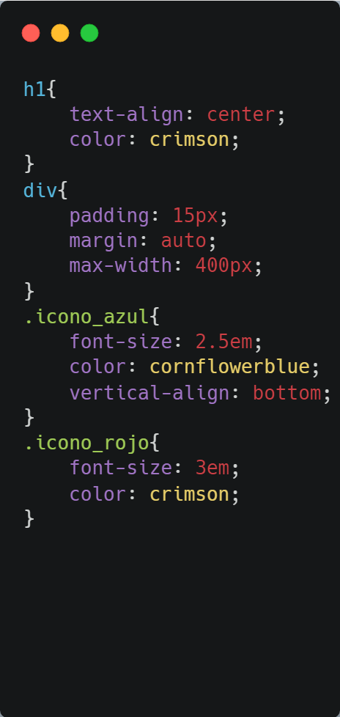

## Actividad 13 – Display en CSS

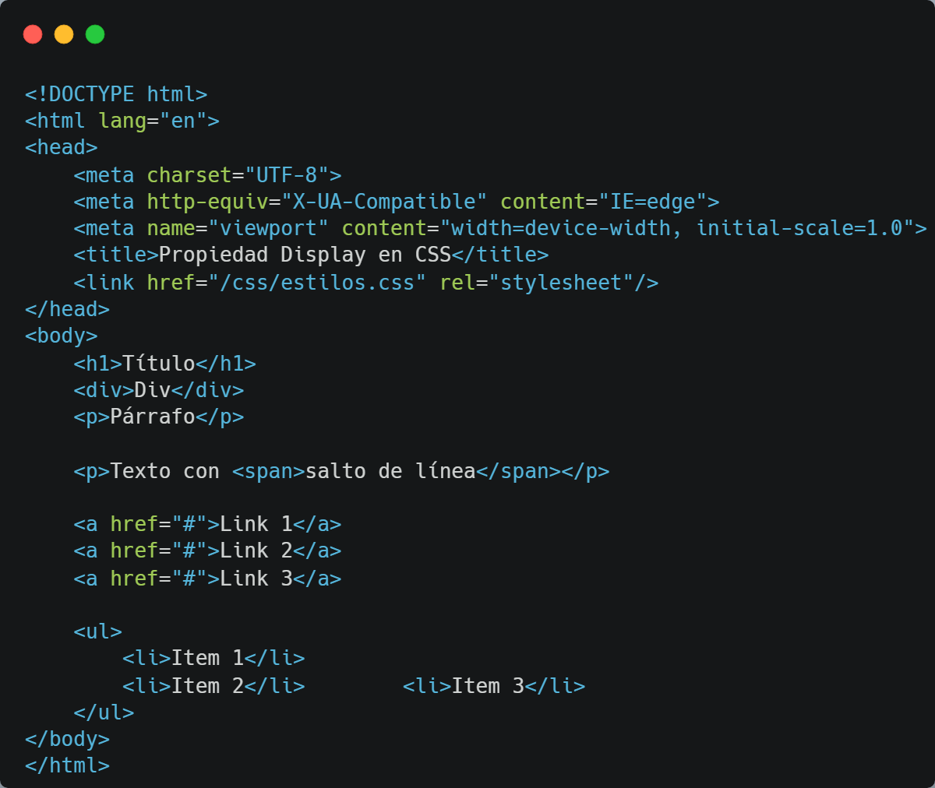

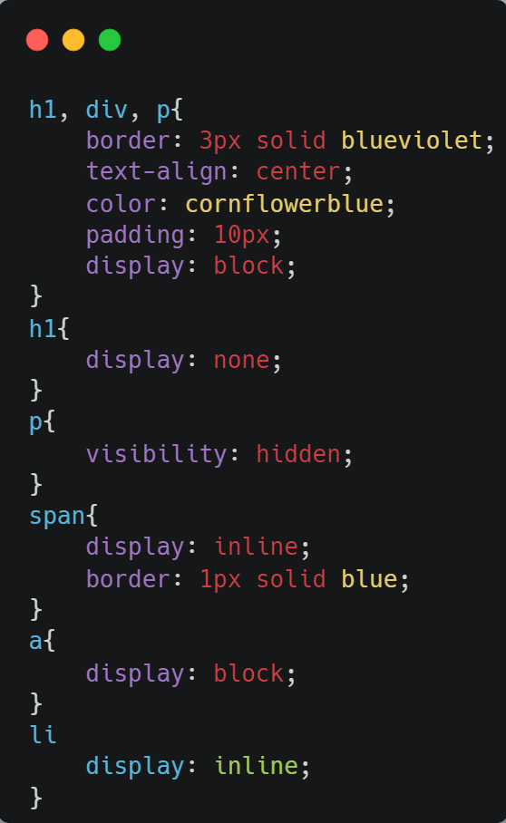

# TRABAJO PROPUESTO

Según lo aprendido en laboratorio, aplicarlo en el laboratorio anterior. y subirlo a GitHub.

**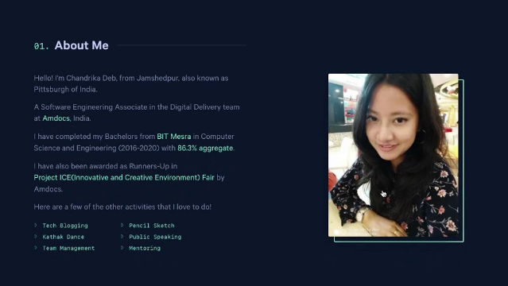**

# REFERENCIAS

W3 Schools

<https://www.w3schools.com/cssref/>